Національний технічний університет України
«Київський політехнічний інститут імені Ігоря Сікорського»
Факультет інформатики та обчислювальної техніки
Кафедра обчислювальної техніки
Лабораторна робота №2
з дисципліни
«Основи фронтенд-технологій»

Виконав: студент 1-го курсу ФІОТ
групи ІМ-13
Корнійчук Олег Андрійович
Номер у списку: 48
Перевірив: Жереб К.А.

Київ 2023

Мета: створити html-сторінку та додати необхідні стилі CSS.
Використані технології: HTML-5, CSS
Хід роботи: За допомогою HTML-тегу table створив таблицю необхідної конфігурації. За допомогою CSS додав необхідні кольори та зміну кольору при наведенні курсора – за нього відповідає псевдоклас hover на кожному рядку таблиці. Квадрати створив використовуючи тег div із необхідними прараметрами та стилі CSS для візуального оформлення. В першому випадку розмістив квадрати за допомогою position, у другому – за допомогою transform.

Результат:
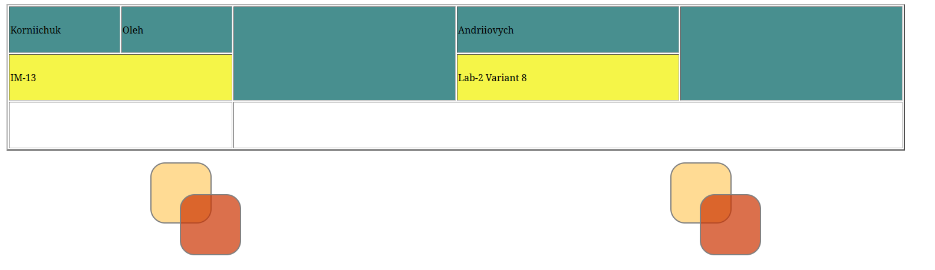

Висновок: У ході лабораторної роботи я ознайомився з основними можливостями CSS, поняттям псевдокласів. Дослідив різницю між модифікаторами transform та position.

